Transition Scratch Python en seconde
Exemple de progression et de situations
Situation 6 :
Optimisation
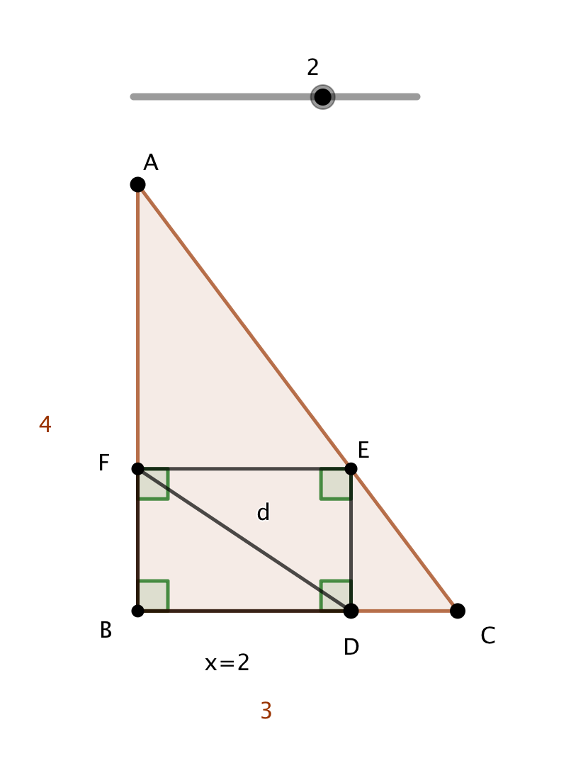
Objectifs relatifs au thème 4 Algorithmique et programmation :
- la boucle « pour » et l'utilisation de fonctions en Python
- extraire un min par balayage

Exercice :
Soit un triangle ABC rectangle en B tel que BA=4 et BC=3. On considère alors un point D mobile sur le segment [BC] et les points E du segment [AC] et F du segment [AB] de telle sorte que le quadrilatère BEDF est un rectangle. On souhaite étudier la longueur d de la diagonale du rectangle BDEF suivant les positions du point M sur [BC]. Pour cela on pose avec .

On donne ci-dessous le script Scratch suivant, et le script Python correspondant.
On rappelle qu'en Python : X**2 correspond à X2 et sqrt(X) correspond à
Scratch  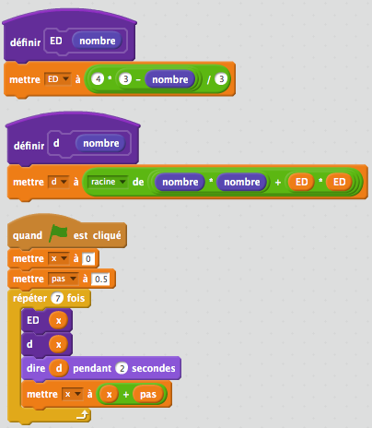 | Python  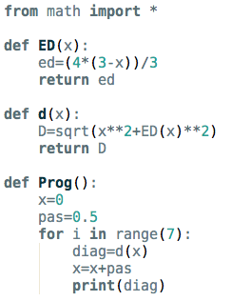

- Justifier que les blocs et Scratch ainsi que les fonctions Python ED(x) et d(x) renvoient les valeurs des distances ED et d en fonction de ou x.
- Dans la console Python, faire fonctionner la fonction « Prog() » et dans le contexte de l'exercice expliquer ce que permet de faire l'algorithme correspondant.
Emettre alors une conjecture concernant les variations de d.
- Modifier la fonction « Prog » avec les contraintes suivantes :
- elle prend en paramètre la variable « pas » ;
- elle contient une variable « dmin » à laquelle on affecte la valeur 4 avant la boucle et qui contiendra la plus petite des valeurs de « diag » à la fin de l’exécution de la boucle
- elle renvoie à la fin la valeur de « diag » après l’exécution de la boucle « pour ».
- A l'aide de la fonction « Prog » ainsi modifiée déterminer la valeur minimale de d au centième près ainsi que la position de D sur [BC] rendant d minimale.
Prolongement possible :
- Preuves.
  - En utilisant 1. démontrer que .
  - Démontrer alors la conjecture du 2. et justifier le résultat trouvé au 4.
- Preuve encore : Proposer une autre méthode permettant de déterminer la position de D sur [3BD] rendant d minimale.

